Енергоефективність
Підвищення енергоефективності є важливим завданням для Первомайської міської територіальної громади. Це може допомогти громаді економити енергоресурси, зменшувати викиди парникових газів, створювати нові робочі місця та стимулювати економічне зростання.
З метою підтримки національної ініціативи, спрямованої на раціональне використання енергії, енергоефективності, адаптації до змін клімату, використання відновлювальних джерел енергії, у квітні 2023 року Первомайська міська територіальна громада приєдналась до Європейської ініціативи «Угода мерів щодо Клімату та Енергії» (рішення Первомайської міської ради № 6 «Про приєднання до Європейської ініціативи «Угода мерів щодо Клімату та Енергії»).
Енергетична політика Первомайської міської територіальної громади визначається у Декларації енергетичної політики та базується на принципі постійного поліпшення (рішення міської ради від 25.05.2023 року № 5 «Про впровадження системи енергетичного менеджменту та затвердження Декларації енергетичної політики виконавчого комітету Первомайської міської ради»). Таким чином, дбаючи про скорочення використання первинної енергії, витрат на комунальні послуги та зменшення викидів СО₂, забезпечено впровадження систем енергетичного менеджменту у Первомайській міській територіальній громаді та визначено індикативні цілі систем енергетичного менеджменту, дбаючи про скорочення використання первинної енергії, витрат на комунальні послуги та зменшення викидів СО₂.
В рамках енергетичної політики взяті зобов’язання скоротити споживання теплової енергії, електроенергії, природного газу, вугілля, водопостачання/водовідведення установами та закладами бюджетної сфери Первомайської міської територіальної громади на 0,8% щорічно до 2026 року.
З метою підвищення поінформованості населення щодо економного споживання енергоресурсів та обізнаності з питань сталого енергетичного розвитку у Первомайській міській територіальній громаді 04-08 вересня 2023 року проведено Дні сталої енергії 2023 Первомайської міської територіальної громади.
З метою забезпечення достовірних даних щодо споживання енергетичних ресурсів, технічного стану будівель, систем опалення, вентиляції, освітлення, водопостачання/водовідведення установ та закладів бюджетної сфери Первомайської міської територіальної громади проведено інвентаризацію будівель установ та закладів бюджетної сфери, результати якої затверджені рішенням виконавчого комітету міської ради від 11.08.2023 року № 372 «Про результати проведення інвентаризації технічного стану будівель установ та закладів бюджетної сфери Первомайської міської територіальної громади у 2023 році».
Протягом 2023 року за рахунок коштів бюджету Первомайської міської територіальної громади та інших залучених коштів в закладах та установах бюджетної сфери громади проведено заходи:
1. Виконавчий комітет міської ради:
1.1. Проведено заміну 8 віконних блоків на металопластикові в кількості 8 одиниць на суму 22,5 тис.грн.
2. Фінансове управління міської ради:
2.1. Освітлювальні прилади замінено на енергозберігаючі в повному обсязі ( 25 одиниць на суму 5,9 тис.грн).
3. Управління культури, національностей, релігій, молоді та спорту міської ради:
3.1. Підготовлено об'єкти до опалювального сезону.
3.2. Здійснено поточний ремонт із заміною віконних блоків та дверей на енергозберігаючі на суму 506,2 тис.грн (КЗ "Дитяча школа мистецтв" на суму 81,7 тис. грн , замінено 9 вікон, палац культури "Фрегат" на суму 270,6 тис.грн, замінено 5 дверей та 12 вікон, КЗ "Дитяча музична школа" сума 153,9 тис.грн, замінено 16 вікон).
4. Управління освіти міської ради.
4.1. Проведено заміну 241 вікна та 48 дверей на металопластикові за кошти бюджету громади на загальну суму 3950,0 тис.грн (241 одиниця вікон та 48 одиниць дверей).
4.2. За рахунок бюджетних коштів у сумі 684,5 тис. грн проведено поточні ремонти систем опалення.
5. Територіальний центр соціального обслуговування (надання соціальних послуг) Первомайської міської територіальної громади.
5.1. Здійснено заміну дверних та віконних блоків на загальну суму 649,5 тис.грн (31 вікно та 156 дверей), за рахунок бюджету громади - 410,0 тис.грн та інші кошти 239,4 тис.грн.
5.2. Проведено роботи з капітального ремонту покрівлі відділення стаціонарного догляду по вул. Михайла Волкова, 44 на загальну суму 1508,4 тис.грн: за власні кошти розроблено проєктно-кошторисну документацію - 10,0 тис.грн, за рахунок бюджету громади проведено експертизу - 6,6 тис.грн, капітальний ремонт покрівлі - 1469,9 тис.грн, авторський нагляд - 4,6 тис.грн та технічний нагляд - 17,3 тис.грн.
5.3. Забезпечено поступовий перехід на використання енергоефективних ламп, замінено 100 ламп на загальну суму 3,5 тис.грн (за рахунок бюджету громади 0,7 тис.грн, інші кошти - 2,8 тис.грн.
6. КНП "Первомайська центральна міська багатопрофільна лікарня" Первомайської міської ради.
6.1. За рахунок інших залучених (власних) коштів замінено 430 одиниць ламп розжарювання на енергозберігаючі на суму 6,4 тис.грн.
6.2. За рахунок бюджетних коштів замінено на металопластикові 41 вікно на суму 32,9 тис.грн та 218 дверей на суму 131,0 тис.грн.
6.3. Утеплено 220 одиниць вікон методом заклеювання.
6.4. За кошти бюджету громади здійснено поточний ремонт даху з утепленням технічного поверху лікувального комплексу № 2 по вул. Федора Толбухіна, 128 в сумі 1946,6 тис.грн.
6.5. Модернізовано водопровідні та каналізаційні труби (180 метрів погонних), теплові мережі (158 метрів погонних) та електричні мережі (208 метрів погонних).
6.6. Безоплатно отримані та введені в експлуатацію дизель-електростанції (6 одиниць), проведено їх підключення за рахунок бюджету громади в сумі 615,2 тис.грн.
6.7. З метою систематизації обліку енергоресурсів за власні кошти придбано електричний лічильник на суму 14,0 тис.грн.
7. КНП "Первомайська центральна районна лікарня" Первомайської міської ради.
7.1. Завершено роботи з реконструкції котельні по вул. Академіка Миколи Амосова, 28 та введено в експлуатацію за рахунок бюджетних коштів 610,3 тис.грн.
7.2. За власні кошти розроблено проєктно-кошторисну документацію по об'єкту: "Капітальний ремонт з термосанацією фасадів головного корпусу КНП "Первомайська центральна районна лікарня" по вул. Академіка Миколи Амосова, 2/8 у м. Первомайську Миколаївської області" - 98,4 тис.грн на сьогодні проєкт проходить експертизу.
7.3. Проведено заміну 7 одиниць вікон та 5 одиниць дверей на металопластикові за рахунок інших коштів на суму 99,7 тис.грн.
7.4. Проведено заміну 216 ламп на енергоефективні за рахунок інших коштів.
8. КП "Первомайський міський центр первинної медико-санітарної допомоги".
8.1. Проведено заміну 49 вікон на металопластикові на суму 443,0 тис. грн за рахунок інших коштів.
Заклади та установи бюджетної сфери постійно проводять контроль за дотриманням норм споживання енергоресурсів, періодично в приміщеннях очищення поверхонь освітлювальних приладів, перед початком опалювального періоду проведено утеплення неметалопластикових вікон, постійно здійснюється контроль за відключенням електроприладів в разі їх невикористання та заборонено застосування електронагрівальних приладів.
Характеристика основних показників
Аналіз споживання енергоресурсів бюджетними установами та закладами Первомайської міської територіальної громади (таблиця) показує, що у 2023 році порівняно із 2022 роком збільшилось споживання паливно-енергетичних ресурсів, через відновлення діяльності бюджетних установ освітньої та культурної сфер, окрім водопостачання/водовідведення.

Споживання енергоресурсів бюджетними закладами та установами
Первомайської міської територіальної громади
Вид  Енерго-ресурсів | Одиниці ви-міру | Споживання енергоресурсів |  | Вартість спожитих енергоресурсів (тис.грн) |  | Відхилення  2023 року до 2022 року |  |  |  | Пи-тома вага вар-тості спо-жи-вання енер-горе-сурсів
Вид  Енерго-ресурсів | Одиниці ви-міру | 2022  рік | 2023  рік | 2022  рік | 2023  рік | одиниць виміру |  | вартості споживання |  | Пи-тома вага вар-тості спо-жи-вання енер-горе-сурсів
 |  |  |  |  |  | (+/-) | % | (+/-) | % | %
Електроенергія | тис.кВт/год | 2887,8 | 3053,0 | 16 519,5 | 20 459,0 | 165,2 | 105,7 | 3 939,5 | 123,8 | 26,8
Газ природ-ний | тис. м3 | 452,2 | 490,0 | 8 591,3 | 9 340,3 | 37,8 | 108,4 | 749,0 | 108,7 | 12,2
Водопос-тачання/  водовід-ведення | тис. м3 | 79,3 | 49,1 | 2 145,2 | 2 271,6 | -30,2 | 61,9 | 126,4 | 105,9 | 3,0
Вугілля (пелети) | тонн | 437,9 | 508,5 | 3 574,1 | 3 139,9 | 70,6 | 116,1 | -434,2 | 87,9 | 4,1
Тепло-енергія | Гкал | 6694,8 | 8 146,0 | 30 716,9 | 41 108,1 | 1 451,2 | 121,7 | 10 391,2 | 133,8 | 53,9
Загальна вартість спожитих енерго-ресурсів | тис.грн | х | х | 61 547,0 | 76 318,9 | х | х | 14 771,9 | 124,0 | 100,0

У 2023 році порівняно із 2022 роком загальні витрати на оплату за спожиті енергоресурси збільшились на 14771,9 тис. грн або на 24,0% та склали 76318,9 тис. грн.
У загальній вартості спожитих у 2023 році енергоресурсів питома вага витрат на оплату теплоенергії становить 53,9%, електроенергії – 26,8%, природного газу – 12,2%, вугілля – 4,1%, води та стоків – 3,0%.

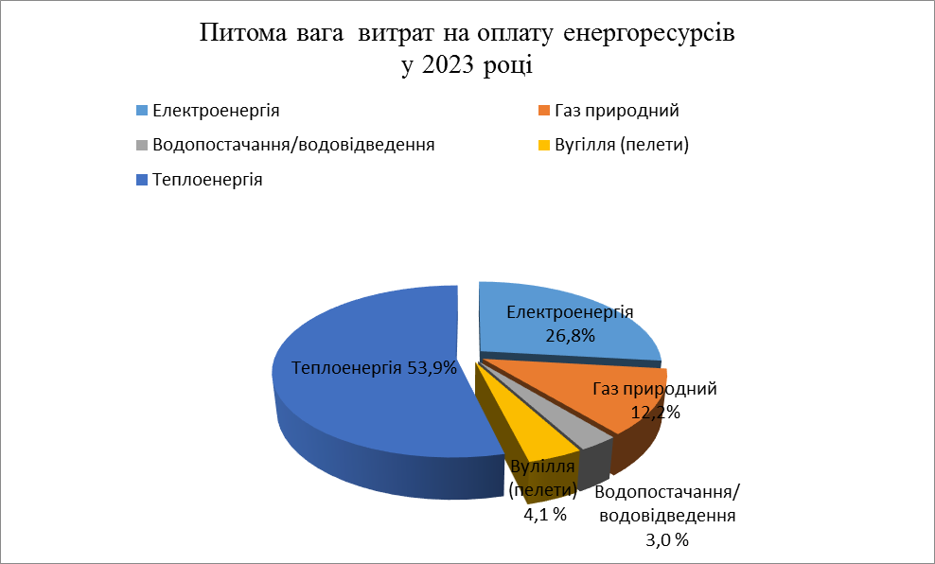

Економія коштів, сплачених з бюджету Первомайської міської територіальної громади за спожиті енергоресурси бюджетними установами та закладами протягом 2023 року порівняно з 2022 роком, зокрема за вугілля (пелети) становить 434,2 тис.грн.
У 2023 році порівняно з 2022 роком для установ та закладів бюджетної сфери підвищились тарифи на енергоресурси: електроенергія на 32,3%, теплоенергія на 10,3%, водопостачання та водовідведення на 43,4%.
Таким чином загальні витрати коштів бюджету Первомайської міської територіальної громади за споживання енергоресурсів зросли за рахунок підвищення тарифів на енергоресурси.
Основними проблемами розвитку галузі є зростання вартості енергоресурсів, брак коштів у бюджеті міської територіальної громади на впровадження енергоощадних та енергоефективних заходів у бюджетній сфері, низький рівень енергетичної ефективності будівель бюджетної сфери.»

план Первомайської міської територіальної громади

